TUẦN 6

KHOA HỌC
BÀI 5: SỰ BIẾN ĐỔI HÓA HỌC CỦA CHẤT (Tiết 2)
I. YÊU CẦU CẦN ĐẠT
1. Kiến thức, kĩ năng
- Trình bày được sự biến đổi hoá học của đinh sắt.
- Trình bày được một số ví dụ đơn giản gần gũi với cuộc sống về biến đổi hoá học.
(ví dụ: đinh bị gỉ, giấy cháy, than cháy,...).
2. Phẩm chất:
- Nhân ái: Có ý thức giúp đỡ lẫn nhau trong hoạt động nhóm để hoàn thành nhiệm vụ.
- Chăm chỉ: Chăm chỉ suy nghĩ, trả lời câu hỏi, làm tốt các bài tập.
- Trách nhiệm: Chuẩn bị dụng cụ thí nghiệm theo phân công nhóm.
II. ĐỒ DÙNG DẠY HỌC
1. Đối với giáo viên:
- Giáo án, máy tính, máy chiếu.
- Hình ảnh, video liên quan đến bài học.
- Dụng cụ thí nghiệm.
2. Đối với học sinh:
- SHS.
- Dụng cụ học tập theo yêu cầu của GV.

III. HOẠT ĐỘNG DẠY HỌC

Hoạt động của giáo viên | Hoạt động của học sinh
1. Khởi động:  - GV tổ chức cho HS chơi trò “Nhà ảo thuật tài ba”:  + GV cho HS 1 tờ giấy và yêu cầu HS: Nêu cách làm biến đổi tờ giấy đó.  + Ai có nhiều ý tưởng hơn và nhanh nhất sẽ được thưởng.  - GV đặt câu hỏi: Trong các cách biến đổi tờ giấy vừa nêu thì cách nào xảy ra sự biến đổi hóa học? Vì sao?  - GV nhận xét, khen ngợi HS tham gia trò chơi.  - GV dẫn dắt vào bài học mới: Bài học ngày hôm nay chúng ta sẽ tìm hiểu một số ví dụ về biến đổi hóa học trong cuộc sống. Chúng ta cùng vào Bài 5 – Sự biến đổi hóa học của chất – Tiết 2. |  | - HS nghĩ ra cách biến đổi tờ giấy: Cắt tờ giấy thành nhiều mảnh vụn hoặc các mẩu giấy nhỏ; tô màu tờ giấy thành màu khác; gấp tờ giấy thành hình máy bay; ngâm tờ giấy vào nước; đốt tờ giấy thành tro,...  - HS trả lời: Trong các cách đó thì việc đốt tờ giấy thành tro là sự biến đổi hóa học vì ban đầu tờ giấy có màu trắng, hình chữ nhật; sau khi đốt cháy nó có màu đen, không có hình dạng xác định.  - HS lắng nghe
2. Khám phá  2. MỘT SỐ VÍ DỤ VỀ BIẾN ĐỔI HÓA HỌC TRONG CUỘC SỐNG  Hoạt động 1: Tìm hiểu sự biến đổi hóa học của đinh sắt  - GV yêu cầu HS quan sát hình 6, đọc thông tin SGK trang 23 về đinh sắt, thảo luận nhóm đôi và cho biết:  + Sự thay đổi của đinh sắt sau khi bị gỉ.  + Biến đổi nào diễn ra đối với đinh sắt?  - GV mời đại diện 2 nhóm báo cáo kết quả, các nhóm khác nhận xét và bổ sung.  - GV nhận xét và chốt kiến thức: Biến đổi hóa học đã diễn ra đối với đinh sắt. |  | - HS quan sát hình 6, đọc thông tin về đinh sắt, hoạt động nhóm đôi.  - Đại diện nhóm trình bày:  + Sau khi bị gỉ đinh sắt chuyển sang màu nâu đỏ, dễ bị gãy.  + Biến đổi hóa học đã diễn ra với đinh sắt vì sau một thời gian sắt đã hình thành chất mới có màu và tính chất khác.  - HS lắng nghe và ghi nhớ kiến thức.
Hoạt động 2: Tìm hiểu một số ví dụ đơn giản gần gũi với cuộc sống về biến đổi hóa học  - GV yêu cầu HS hoạt động nhóm 4:  Nêu ví dụ mà em biết về biến đổi hóa học của chất trong đời sống hằng ngày.  - GV mời đại diện 1 nhóm trình bày kết quả, các nhóm còn lại lắng nghe và nhận xét.  - GV cho HS xem một số hình ảnh về sự biến đổi hóa học của chất trong đời sống hằng ngày:  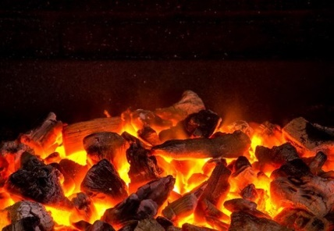  Đốt than  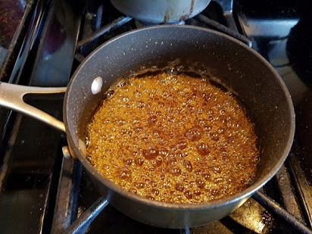  Đun đường thành ca-ra-men  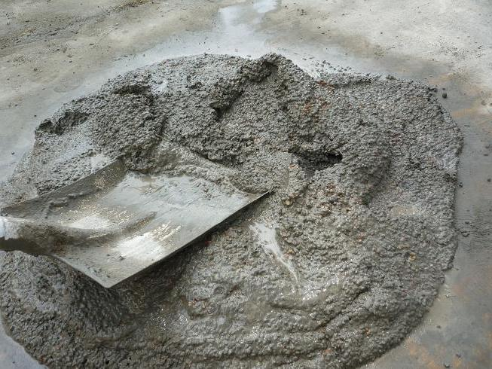  Trộn vữa xi măng  - GV nhận xét, cho HS đọc thêm thông tin mục “Em có biết” về găng tay “tự phồng”. (H7)  - GV chốt kiến thức: Xung quanh chúng ta có rất nhiều sự biến đổi hóa học, chúng ta cần biết để vận dụng vào trong đời sống hằng ngày. |  | - HS làm việc theo nhóm.  - HS trình bày:  Đốt than củi thành than, đun đường thành ca-ra-men, trộn vữa xi măng, đốt giấy, đồ dùng bằng sắt bị ô-xi-hóa, gạo nấu thành cơm, trứng tráng,...  - HS quan sát hình ảnh.  - HS lắng nghe và đọc thông tin mục “Em có biết”.  - HS lắng nghe và ghi nhớ kiến thức.
3. Luyện tập
- GV yêu cầu HS:  Quan sát hình 8 và cho biết biến đổi nào đã xảy ra khi đun đường (hình 8a) thành ca-ra-men (hình 8b). Giải thích.  - GV mời đại diện 1 HS trình bày câu trả lời, các HS còn lại lắng nghe và nhận xét,  - GV nhận xét và chốt đáp án đúng  - GV yêu cầu HS quan sát hình 9 và cho biết:  + Cửa sắt bị biến đổi hóa học như thế nào?  + Người ta thường làm gì để ngăn ngừa sự biến đổi hóa học của các vật làm bằng sắt?  - GV mời 1 HS trình bày câu trả lời, các HS khác lắng nghe và nhận xét. | - HS quan sát hình 8, suy nghĩ trả lời.  Biến đổi hóa học đã xảy ra vì có sự hình thành chất mới: đường (màu trắng, vị ngọt) chuyển thành chất khác (màu vàng, vị đắng và ngọt dịu).  - HS lắng nghe, chữa bài.  - HS quan sát hình 9, suy nghĩ câu trả lời  - HS trả lời:  + Cửa sắt chuyển sang màu nâu đỏ.  + Người ta thường sơn hoặc bôi dầu mỡ lên vật bằng sắt để chống gỉ.  - HS lắng nghe và chữa bài.
4. Vận dụng
- GV chia lớp thành 4 nhóm, phát cho mỗi nhóm một bộ thẻ các đáp án (A, B, C, D). GV tổ chức cho HS chơi trò trắc nghiệm.  - GV nêu luật chơi:  + GV chiếu câu hỏi, sau khi GV đọc xong câu hỏi, GV chiếu các đáp án.  + Theo hiệu lệnh của GV, đại diện các nhóm lần lượt giơ thẻ đáp án của nhóm mình.  + Nhóm nào trả lời được nhiều đáp án đúng nhất sẽ chiến thắng.  - GV mời cả cả lớp cùng tham gia trò chơi:  Câu 1: Biến đổi nào thường xảy ra khi chất này biến đổi thành chất khác, thể hiện qua sự thay đổi về màu sắc, mùi, vị,…?  A. Biến đổi vật lí.  B. Biến đổi hóa học.  C. Biến đổi sinh học.  D. Biến đổi quang học.  Câu 2: Trường hợp nào dưới đây xảy ra sự biến đổi hóa học?  A. 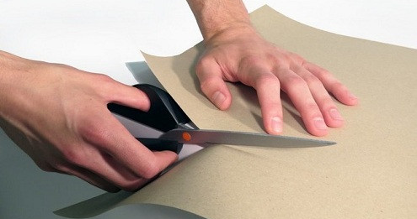.  B. 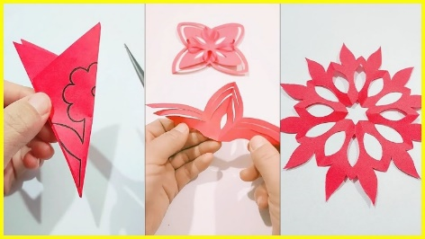.  C. 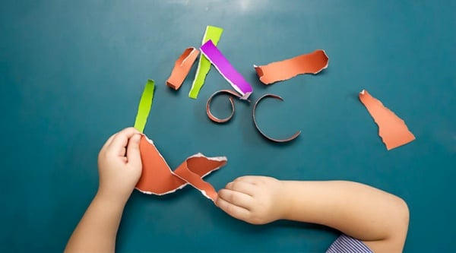.  D. 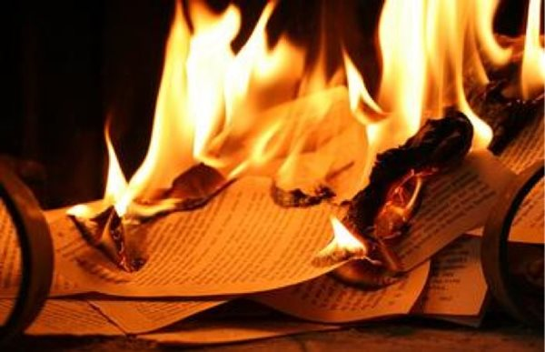.  Câu 3: Trường hợp nào trong các hình dưới đây có sự biến đổi hóa học?  A. 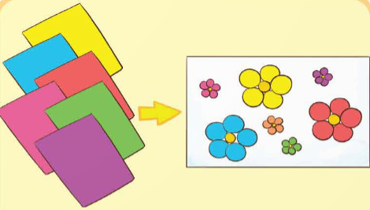.  B. 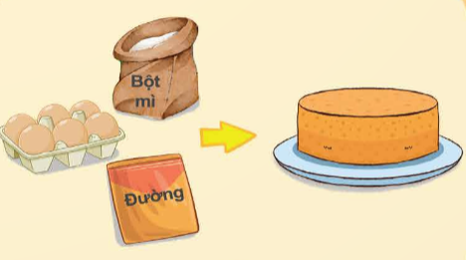.  C. 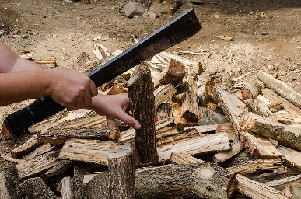.  D. 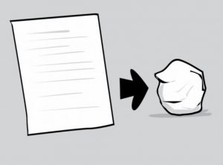.  Câu 4: Trường hợp nào dưới đây không có sự biến đổi hóa học?  A. 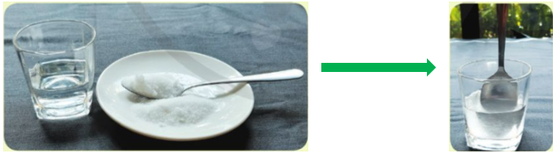.  B. 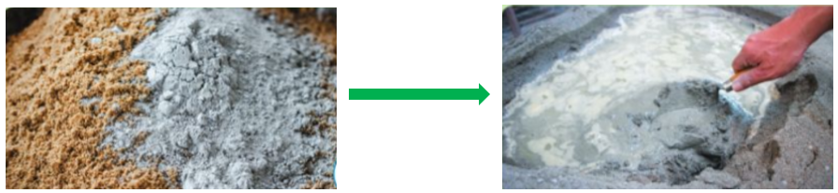.  C. 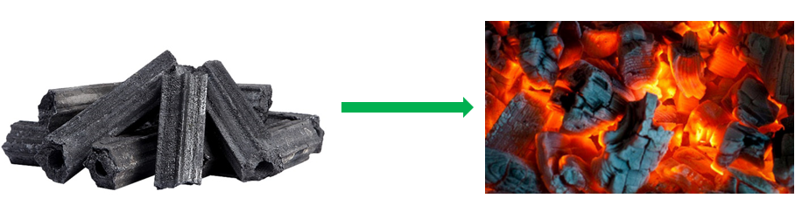.  D. 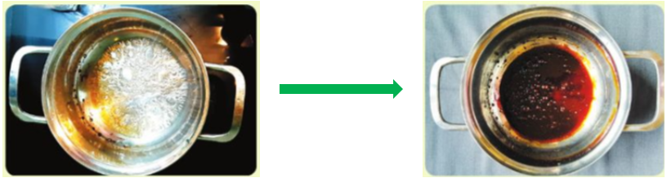.  Câu 5: Hiện tượng nào dưới đây không có sự biến đổi hóa học?  A. Đường cháy thành than.  B. Sữa chua lên men.  C. Đá tan chảy khi để ra ngoài tủ lạnh.  D. Cơm để lâu bị ôi thiu.  - Kết thúc trò chơi, GV nhận xét chung, công bố nhóm chiến thắng và tuyên dương. | - HS ổn định nhóm, nhận bộ thẻ đáp án từ GV.  - Các nhóm chú ý lắng nghe GV phổ biến luật chơi.  - HS tích cực tham gia trò chơi:  Câu 1. B.  Câu 2. D.  Câu 3. B.  Câu 4. A.  Câu 5. C.
IV. ĐIỀU CHỈNH SAU BÀI DẠY:
..............................................................................................................................
..............................................................................................................................

